Реализация модулей
Информационная система "Радость бухгалтера"

1. Модуль учета сотрудников (Employee Management)

1.1. Описание модуля
Назначение: управление данными о сотрудниках организации.
Функции модуля:
- Создание, редактирование и удаление сотрудников
- Поиск сотрудников по ФИО
- Просмотр списка всех сотрудников
- Привязка сотрудников к должностям и отделам

1.2. Листинг модели Employee.cs
using System;
using System.Collections.Generic;
using System.ComponentModel.DataAnnotations.Schema;

namespace PayrollSystem.Models
{
public class Employee
{
public int EmployeeID { get; set; }
public string LastName { get; set; }
public string FirstName { get; set; }
public string MiddleName { get; set; }
public DateTime BirthDate { get; set; }
public DateTime HireDate { get; set; }
public int PositionID { get; set; }
public int DepartmentID { get; set; }
public decimal BaseSalary { get; set; }
public virtual Position Position { get; set; }
public virtual Department Department { get; set; }
public virtual ICollection<Timesheet> Timesheets { get; set; }
public virtual ICollection<Payroll> Payrolls { get; set; }

[NotMapped]
public string FullName => $"{LastName} {FirstName} {MiddleName}".Trim();

[NotMapped]
public string PositionName => Position?.PositionName ?? "";

[NotMapped]
public string DepartmentName => Department?.DepartmentName ?? "";
}
}

1.3. Листинг страницы EmployeesPage.xaml.cs
using System;
using System.Collections.Generic;
using System.Linq;
using System.Windows;
using System.Windows.Controls;
using PayrollSystem.Models;
using PayrollSystem.Services;

namespace PayrollSystem.Views
{
public partial class EmployeesPage : Page
{
private readonly DatabaseService _db;
private List<Employee> _allEmployees;

public EmployeesPage()
{
InitializeComponent();
_db = new DatabaseService();
LoadData();
}

private void LoadData()
{
try
{
_allEmployees = _db.GetAllEmployees();
dgEmployees.ItemsSource = _allEmployees;
}
catch (Exception ex)
{
MessageBox.Show($"Ошибка загрузки данных: {ex.Message}", "Ошибка",
MessageBoxButton.OK, MessageBoxImage.Error);
}
}

private void TxtSearch_TextChanged(object sender, TextChangedEventArgs e)
{
FilterEmployees();
}

private void FilterEmployees()
{
if (_allEmployees == null) return;

string search = txtSearch.Text.Trim().ToLower();

if (string.IsNullOrEmpty(search))
{
dgEmployees.ItemsSource = _allEmployees;
}
else
{
dgEmployees.ItemsSource = _allEmployees.Where(emp =>
emp.LastName.ToLower().Contains(search) ||
emp.FirstName.ToLower().Contains(search) ||
(emp.MiddleName != null && emp.MiddleName.ToLower().Contains(search))
).ToList();
}
}

private void BtnResetSearch_Click(object sender, RoutedEventArgs e)
{
txtSearch.Text = "";
dgEmployees.ItemsSource = _allEmployees;
}

private void BtnAdd_Click(object sender, RoutedEventArgs e)
{
var dialog = new EmployeeDialog();
if (dialog.ShowDialog() == true)
{
LoadData();
}
}

private void BtnEdit_Click(object sender, RoutedEventArgs e)
{
if (dgEmployees.SelectedItem is Employee emp)
{
var dialog = new EmployeeDialog(emp);
if (dialog.ShowDialog() == true)
{
LoadData();
}
}
else
{
MessageBox.Show("Выберите сотрудника для редактирования", "Внимание",
MessageBoxButton.OK, MessageBoxImage.Warning);
}
}

private void BtnDelete_Click(object sender, RoutedEventArgs e)
{
if (dgEmployees.SelectedItem is Employee emp)
{
var result = MessageBox.Show(
$"Удалить сотрудника {emp.FullName}?",
"Подтверждение",
MessageBoxButton.YesNo,
MessageBoxImage.Question);

if (result == MessageBoxResult.Yes)
{
try
{
_db.DeleteEmployee(emp.EmployeeID);
LoadData();
}
catch (Exception ex)
{
MessageBox.Show($"Ошибка удаления: {ex.Message}", "Ошибка",
MessageBoxButton.OK, MessageBoxImage.Error);
}
}
}
else
{
MessageBox.Show("Выберите сотрудника для удаления", "Внимание",
MessageBoxButton.OK, MessageBoxImage.Warning);
}
}
}
}

1.4. Скриншоты работы модуля
[СКРИНШОТ: Список сотрудников с функцией поиска]
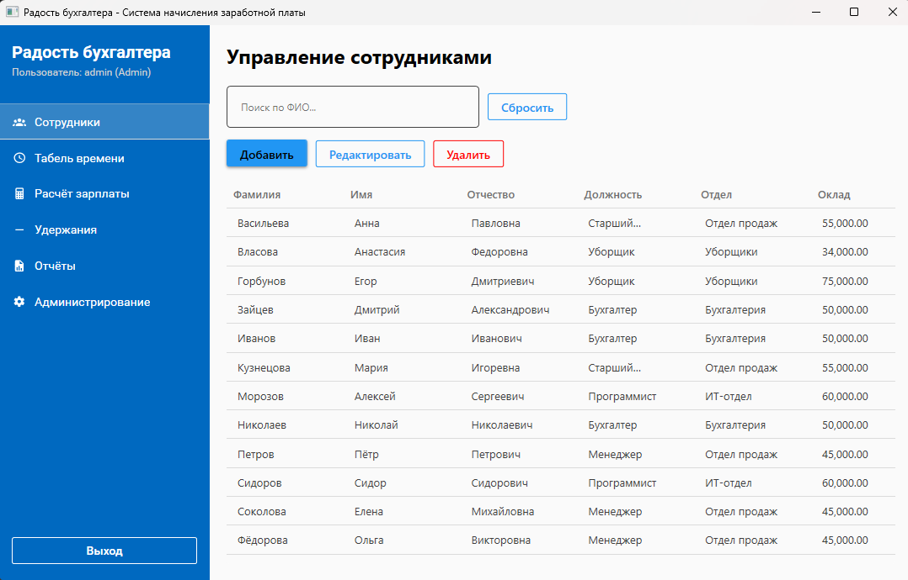

[СКРИНШОТ: Диалоговое окно добавления сотрудника]
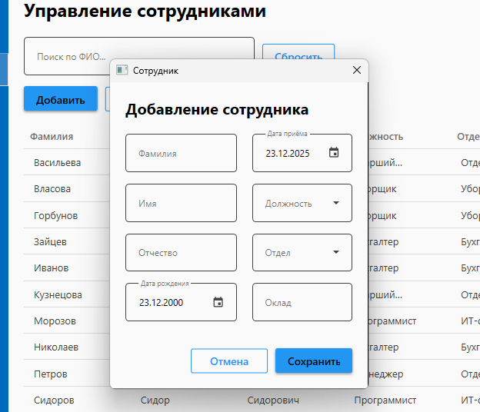

[СКРИНШОТ: Диалоговое окно редактирования сотрудника]
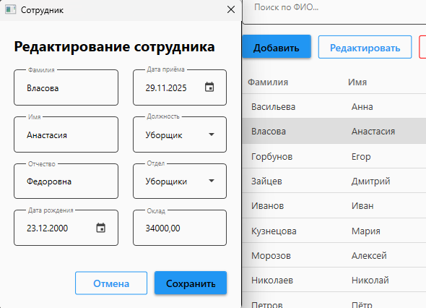

2. Модуль учета рабочего времени (Timesheet Management)

2.1. Описание модуля
Назначение: регистрация и учет отработанного времени сотрудников.
Функции модуля:
- Ввод табеля учета рабочего времени
- Редактирование и удаление записей табеля
- Просмотр истории отработанного времени
- Проверка корректности введенных данных

2.2. Листинг модели Timesheet.cs
using System;
using System.ComponentModel.DataAnnotations.Schema;

namespace PayrollSystem.Models
{
public class Timesheet
{
public int TimesheetID { get; set; }
public int EmployeeID { get; set; }
public DateTime DateWorked { get; set; }
public decimal Hours { get; set; }
public virtual Employee Employee { get; set; }

[NotMapped]
public string EmployeeName => Employee != null ? $"{Employee.LastName} {Employee.FirstName}" : "";
}
}

2.3. Листинг страницы TimesheetPage.xaml.cs
using System;
using System.Windows;
using System.Windows.Controls;
using PayrollSystem.Models;
using PayrollSystem.Services;

namespace PayrollSystem.Views
{
public partial class TimesheetPage : Page
{
private readonly DatabaseService _db;

public TimesheetPage()
{
InitializeComponent();
_db = new DatabaseService();
LoadEmployees();
LoadData();
}

private void LoadEmployees()
{
var employees = _db.GetAllEmployees();
employees.Insert(0, new Employee { EmployeeID = 0, FirstName = "Все", LastName = "" });
cmbEmployee.ItemsSource = employees;
cmbEmployee.SelectedIndex = 0;
}

private void LoadData()
{
try
{
int? empId = null;
if (cmbEmployee.SelectedValue != null && (int)cmbEmployee.SelectedValue > 0)
empId = (int)cmbEmployee.SelectedValue;

dgTimesheet.ItemsSource = _db.GetTimesheets(empId, dpStartDate.SelectedDate, dpEndDate.SelectedDate);
}
catch (Exception ex)
{
MessageBox.Show($"Ошибка загрузки: {ex.Message}", "Ошибка",
MessageBoxButton.OK, MessageBoxImage.Error);
}
}

private void Filter_Changed(object sender, EventArgs e)
{
LoadData();
}

private void BtnReset_Click(object sender, RoutedEventArgs e)
{
cmbEmployee.SelectedIndex = 0;
dpStartDate.SelectedDate = null;
dpEndDate.SelectedDate = null;
LoadData();
}

private void BtnAdd_Click(object sender, RoutedEventArgs e)
{
var dialog = new TimesheetDialog();
if (dialog.ShowDialog() == true)
{
LoadData();
}
}

private void BtnDelete_Click(object sender, RoutedEventArgs e)
{
if (dgTimesheet.SelectedItem is Timesheet ts)
{
var result = MessageBox.Show(
"Удалить эту запись?",
"Подтверждение",
MessageBoxButton.YesNo,
MessageBoxImage.Question);

if (result == MessageBoxResult.Yes)
{
try
{
_db.DeleteTimesheet(ts.TimesheetID);
LoadData();
}
catch (Exception ex)
{
MessageBox.Show($"Ошибка удаления: {ex.Message}", "Ошибка",
MessageBoxButton.OK, MessageBoxImage.Error);
}
}
}
else
{
MessageBox.Show("Выберите запись для удаления", "Внимание",
MessageBoxButton.OK, MessageBoxImage.Warning);
}
}
}
}

2.4. Скриншоты работы модуля
[СКРИНШОТ: Список записей табеля учета времени]
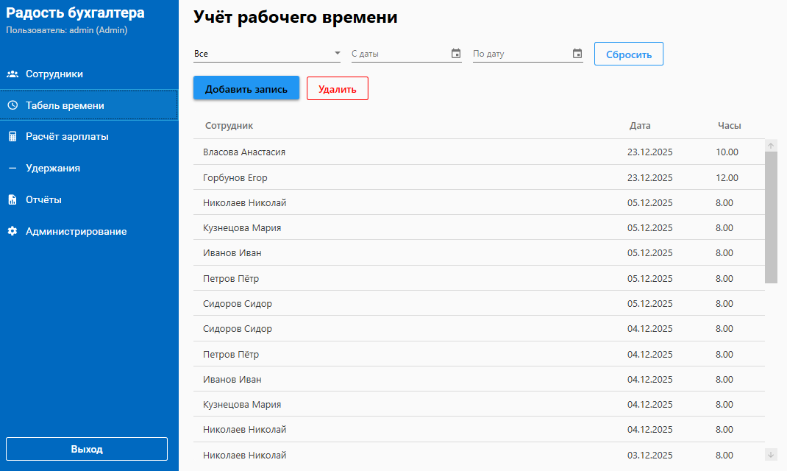
[СКРИНШОТ: Диалоговое окно добавления записи табеля]
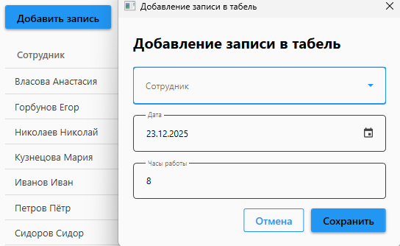

3. Модуль расчета заработной платы (Payroll Calculation)

3.1. Описание модуля
Назначение: автоматический расчет заработной платы с учетом окладов, премий и удержаний.
Функции модуля:
- Расчет зарплаты за выбранный период
- Индивидуальный расчет с учетом бонусов и штрафов
- Автоматическое применение удержаний
- Формирование итоговых сумм для выплат
- Просмотр истории начислений

3.2. Листинг модели Payroll.cs
using System.Collections.Generic;
using System.ComponentModel.DataAnnotations.Schema;
using System.Linq;

namespace PayrollSystem.Models
{
public class Payroll
{
public int PayrollID { get; set; }
public int EmployeeID { get; set; }
public string Period { get; set; }
public decimal BaseSalary { get; set; }
public decimal WorkedHours { get; set; }
public decimal Bonus { get; set; }
public decimal Penalty { get; set; }
public decimal NetSalary { get; set; }
public virtual Employee Employee { get; set; }
public virtual ICollection<PayrollDeduction> PayrollDeductions { get; set; }

[NotMapped]
public string EmployeeName => Employee != null ? $"{Employee.LastName} {Employee.FirstName}" : "";

[NotMapped]
public decimal TotalDeductions => PayrollDeductions?.Sum(pd => pd.Amount) ?? 0;
}
}

3.3. Листинг страницы PayrollPage.xaml.cs
using System;
using System.Collections.Generic;
using System.Linq;
using System.Text;
using System.Windows;
using System.Windows.Controls;
using PayrollSystem.Models;
using PayrollSystem.Services;

namespace PayrollSystem.Views
{
public partial class PayrollPage : Page
{
private readonly DatabaseService _db;
private List<Payroll> _allPayrolls;

public PayrollPage()
{
InitializeComponent();
_db = new DatabaseService();
InitializeComboBoxes();
}

private void InitializeComboBoxes()
{
cmbMonth.Items.Add(new { Value = "01", Name = "Январь" });
cmbMonth.Items.Add(new { Value = "02", Name = "Февраль" });
cmbMonth.Items.Add(new { Value = "03", Name = "Март" });
cmbMonth.Items.Add(new { Value = "04", Name = "Апрель" });
cmbMonth.Items.Add(new { Value = "05", Name = "Май" });
cmbMonth.Items.Add(new { Value = "06", Name = "Июнь" });
cmbMonth.Items.Add(new { Value = "07", Name = "Июль" });
cmbMonth.Items.Add(new { Value = "08", Name = "Август" });
cmbMonth.Items.Add(new { Value = "09", Name = "Сентябрь" });
cmbMonth.Items.Add(new { Value = "10", Name = "Октябрь" });
cmbMonth.Items.Add(new { Value = "11", Name = "Ноябрь" });
cmbMonth.Items.Add(new { Value = "12", Name = "Декабрь" });
cmbMonth.DisplayMemberPath = "Name";
cmbMonth.SelectedValuePath = "Value";
cmbMonth.SelectedIndex = DateTime.Now.Month - 1;

for (int year = 2020; year <= DateTime.Now.Year + 1; year++)
{
cmbYear.Items.Add(year);
}
cmbYear.SelectedItem = DateTime.Now.Year;
}

private string GetSelectedPeriod()
{
if (cmbYear.SelectedItem == null || cmbMonth.SelectedValue == null)
return null;
return $"{cmbYear.SelectedItem}-{cmbMonth.SelectedValue}";
}

private void BtnCalculate_Click(object sender, RoutedEventArgs e)
{
string period = GetSelectedPeriod();
if (period == null)
{
MessageBox.Show("Выберите период", "Внимание", MessageBoxButton.OK, MessageBoxImage.Warning);
return;
}

try
{
_db.CalculatePayrollForAll(period);
MessageBox.Show("Расчёт выполнен!", "Готово", MessageBoxButton.OK, MessageBoxImage.Information);
LoadData(period);
}
catch (Exception ex)
{
MessageBox.Show($"Ошибка расчёта: {ex.Message}", "Ошибка", MessageBoxButton.OK, MessageBoxImage.Error);
}
}

private void BtnShow_Click(object sender, RoutedEventArgs e)
{
string period = GetSelectedPeriod();
if (period == null)
{
MessageBox.Show("Выберите период", "Внимание", MessageBoxButton.OK, MessageBoxImage.Warning);
return;
}
LoadData(period);
}

private void LoadData(string period)
{
try
{
_allPayrolls = _db.GetPayrolls(period);
ApplyFilter();
txtCalculationDetails.Text = "Выберите сотрудника для просмотра расчёта...";
}
catch (Exception ex)
{
MessageBox.Show($"Ошибка загрузки: {ex.Message}", "Ошибка", MessageBoxButton.OK, MessageBoxImage.Error);
}
}

private void TxtSearch_TextChanged(object sender, TextChangedEventArgs e)
{
ApplyFilter();
}

private void BtnResetSearch_Click(object sender, RoutedEventArgs e)
{
txtSearch.Text = "";
ApplyFilter();
}

private void ApplyFilter()
{
if (_allPayrolls == null) return;

string search = txtSearch.Text.Trim().ToLower();

if (string.IsNullOrEmpty(search))
{
dgPayroll.ItemsSource = _allPayrolls;
}
else
{
dgPayroll.ItemsSource = _allPayrolls.Where(p =>
p.EmployeeName.ToLower().Contains(search)
).ToList();
}
}

private void DgPayroll_SelectionChanged(object sender, SelectionChangedEventArgs e)
{
if (dgPayroll.SelectedItem is Payroll payroll)
{
ShowCalculationDetails(payroll);
}
}

private void ShowCalculationDetails(Payroll payroll)
{
try
{
string period = GetSelectedPeriod();
if (period == null) return;

decimal normHours = _db.GetNormHoursByPeriod(period);
decimal employeeSalary = _db.GetEmployeeSalary(payroll.EmployeeID);
decimal hourlyRate = normHours > 0 ? employeeSalary / normHours : 0;
decimal workedHours = payroll.WorkedHours;

var sb = new StringBuilder();
sb.AppendLine($"═══ Сотрудник: {payroll.EmployeeName} ═══");
sb.AppendLine();
sb.AppendLine($"► Часы: {workedHours:N1} (отработано) / {normHours:N0} (норма по произв. календарю)");
sb.AppendLine($"► Оклад: {employeeSalary:N2} руб.");
sb.AppendLine($"► Часовая ставка: {employeeSalary:N2} / {normHours:N0} = {hourlyRate:N2} руб./час");
sb.AppendLine();

decimal baseSalaryCalc;
if (workedHours <= normHours)
{
baseSalaryCalc = hourlyRate * workedHours;
sb.AppendLine("► Расчёт (часов ≤ нормы):");
sb.AppendLine($" Начислено = {hourlyRate:N2} × {workedHours:N1} = {baseSalaryCalc:N2} руб.");
}
else
{
decimal overtime = workedHours - normHours;
decimal overtimePay = overtime * hourlyRate * 1.5m;
baseSalaryCalc = employeeSalary + overtimePay;
sb.AppendLine("► Расчёт (есть переработка):");
sb.AppendLine($" Основная часть: {employeeSalary:N2} руб. (полный оклад)");
sb.AppendLine($" Переработка: {overtime:N1} час × {hourlyRate:N2} × 1.5 = {overtimePay:N2} руб.");
sb.AppendLine($" Начислено = {employeeSalary:N2} + {overtimePay:N2} = {baseSalaryCalc:N2} руб.");
}

sb.AppendLine();
sb.AppendLine($"► Премия: +{payroll.Bonus:N2} руб.");
sb.AppendLine($"► Штраф: -{payroll.Penalty:N2} руб.");

decimal taxBase = baseSalaryCalc + payroll.Bonus - payroll.Penalty;
if (taxBase < 0) taxBase = 0;
decimal tax = taxBase * 0.13m;

sb.AppendLine();
sb.AppendLine("► База для налога:");
sb.AppendLine($" {baseSalaryCalc:N2} + {payroll.Bonus:N2} - {payroll.Penalty:N2} = {taxBase:N2} руб.");
sb.AppendLine();
sb.AppendLine("► Удержания:");
sb.AppendLine($" НДФЛ 13%: {taxBase:N2} × 13% = {tax:N2} руб.");
if (payroll.Penalty > 0)
{
sb.AppendLine($" Штраф: {payroll.Penalty:N2} руб.");
}
sb.AppendLine($" Итого удержано: {tax + payroll.Penalty:N2} руб.");

sb.AppendLine();
sb.AppendLine("═══════════════════════════════════════════════");
decimal netCalc = taxBase - tax;
sb.AppendLine($"► Формула: (Начислено + Премия - Штраф) - 13%");
sb.AppendLine($"► К ВЫПЛАТЕ: {taxBase:N2} - {tax:N2} = {netCalc:N2} руб.");
sb.AppendLine("═══════════════════════════════════════════════");

txtCalculationDetails.Text = sb.ToString();
}
catch (Exception ex)
{
txtCalculationDetails.Text = $"Ошибка получения данных: {ex.Message}";
}
}

private void DgPayroll_CellEditEnding(object sender, DataGridCellEditEndingEventArgs e)
{
if (e.EditAction == DataGridEditAction.Cancel) return;

if (e.Row.Item is Payroll payroll)
{
var textBox = e.EditingElement as TextBox;
if (textBox == null) return;

string columnHeader = e.Column.Header.ToString();
decimal newValue;

if (!decimal.TryParse(textBox.Text, out newValue))
{
MessageBox.Show("Введите корректное число", "Ошибка", MessageBoxButton.OK, MessageBoxImage.Warning);
e.Cancel = true;
return;
}

if (newValue < 0)
{
MessageBox.Show("Значение не может быть отрицательным", "Ошибка", MessageBoxButton.OK, MessageBoxImage.Warning);
e.Cancel = true;
return;
}

try
{
decimal bonus = payroll.Bonus;
decimal penalty = payroll.Penalty;

if (columnHeader == "Премия")
bonus = newValue;
else if (columnHeader == "Штраф")
penalty = newValue;

_db.UpdatePayrollBonusAndPenalty(payroll.PayrollID, bonus, penalty);

Dispatcher.BeginInvoke(new Action(() =>
{
string period = GetSelectedPeriod();
LoadData(period);

var updated = _allPayrolls?.FirstOrDefault(p => p.PayrollID == payroll.PayrollID);
if (updated != null)
{
dgPayroll.SelectedItem = updated;
ShowCalculationDetails(updated);
}
}), System.Windows.Threading.DispatcherPriority.Background);
}
catch (Exception ex)
{
MessageBox.Show($"Ошибка сохранения: {ex.Message}", "Ошибка", MessageBoxButton.OK, MessageBoxImage.Error);
e.Cancel = true;
}
}
}
}
}

3.4. Скриншоты работы модуля
[СКРИНШОТ: Список начислений заработной платы]
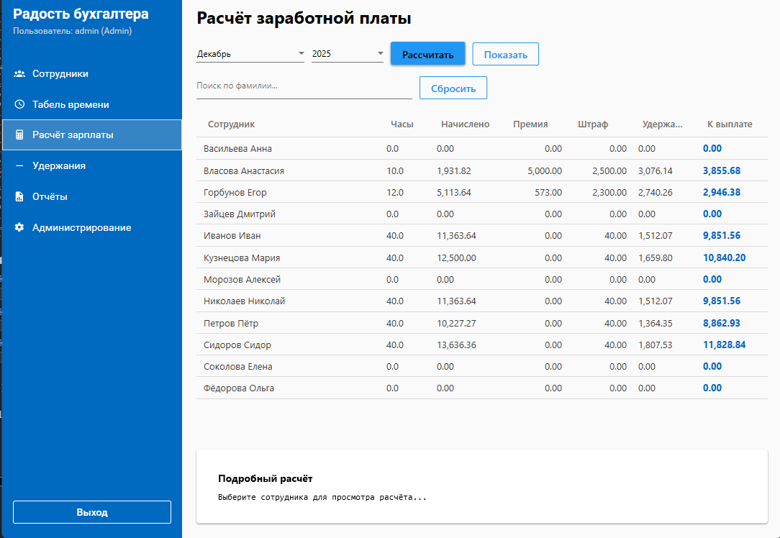
[СКРИНШОТ: Результат расчета с детализацией]
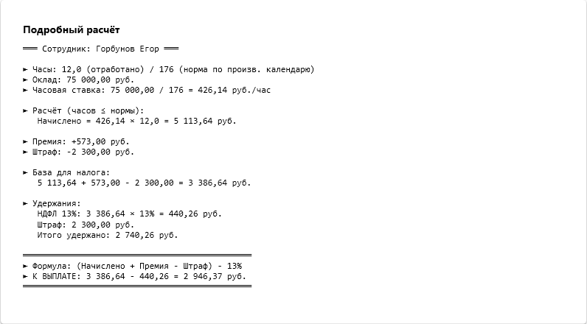
[СКРИНШОТ: Добавление бонусов/штрафов сотрудникам]
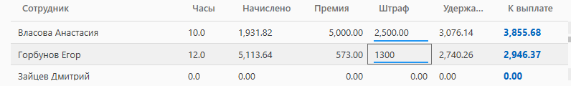

4. Модуль учета удержаний (Deductions Management)

4.1. Описание модуля
Назначение: ведение информации об удержаниях и их привязка к начислениям.
Функции модуля:
- Добавление, редактирование и удаление удержаний
- Хранение справочника видов удержаний
- Привязка удержаний к конкретным расчетам зарплаты
- Просмотр истории удержаний

4.2. Листинг модели Deduction.cs
using System.Collections.Generic;

namespace PayrollSystem.Models
{
public class Deduction
{
public int DeductionID { get; set; }
public string DeductionName { get; set; }
public virtual ICollection<PayrollDeduction> PayrollDeductions { get; set; }
}
}

4.3. Листинг страницы DeductionsPage.xaml.cs
using System;
using System.Windows;
using System.Windows.Controls;
using PayrollSystem.Models;
using PayrollSystem.Services;

namespace PayrollSystem.Views
{
public partial class DeductionsPage : Page
{
private readonly DatabaseService _db;

public DeductionsPage()
{
InitializeComponent();
_db = new DatabaseService();
LoadData();
}

private void LoadData()
{
try
{
dgDeductions.ItemsSource = _db.GetAllDeductions();
}
catch (Exception ex)
{
MessageBox.Show($"Ошибка загрузки: {ex.Message}", "Ошибка",
MessageBoxButton.OK, MessageBoxImage.Error);
}
}

private void BtnAdd_Click(object sender, RoutedEventArgs e)
{
string name = txtDeductionName.Text.Trim();
if (string.IsNullOrEmpty(name))
{
MessageBox.Show("Введите название удержания", "Внимание",
MessageBoxButton.OK, MessageBoxImage.Warning);
return;
}

try
{
_db.AddDeduction(new Deduction { DeductionName = name });
txtDeductionName.Text = "";
LoadData();
}
catch (Exception ex)
{
MessageBox.Show($"Ошибка добавления: {ex.Message}", "Ошибка",
MessageBoxButton.OK, MessageBoxImage.Error);
}
}

private void BtnDelete_Click(object sender, RoutedEventArgs e)
{
if (dgDeductions.SelectedItem is Deduction d)
{
if (MessageBox.Show($"Удалить удержание \"{d.DeductionName}\"?", "Подтверждение",
MessageBoxButton.YesNo, MessageBoxImage.Question) == MessageBoxResult.Yes)
{
try
{
_db.DeleteDeduction(d.DeductionID);
LoadData();
}
catch (Exception ex)
{
MessageBox.Show($"Ошибка удаления: {ex.Message}", "Ошибка",
MessageBoxButton.OK, MessageBoxImage.Error);
}
}
}
else
{
MessageBox.Show("Выберите удержание для удаления", "Внимание",
MessageBoxButton.OK, MessageBoxImage.Warning);
}
}
}
}

4.4. Скриншоты работы модуля
[СКРИНШОТ: Список видов удержаний]
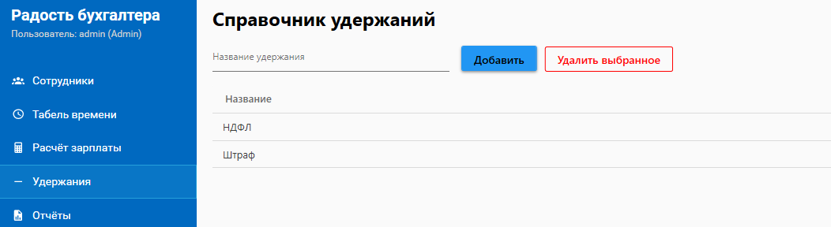
[СКРИНШОТ: Диалоговое окно добавления удержания]
Возможность добавить удержание имеется, но функционал его пока не реализован.
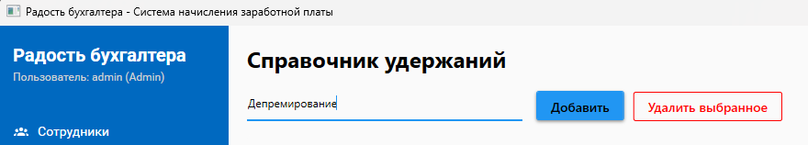

5. Модуль формирования отчетов (Reporting)

5.1. Описание модуля
Назначение: генерация отчетов и расчетных листков для сотрудников и руководства.
Функции модуля:
- Формирование расчетных листков в PDF
- Создание отчетов по фонду оплаты труда в Excel
- Выбор периода и сотрудника для отчета
- Экспорт данных в различные форматы

5.2. Листинг страницы ReportsPage.xaml.cs
using System;
using System.Collections.Generic;
using System.Linq;
using System.Windows;
using System.Windows.Controls;
using Microsoft.Win32;
using PayrollSystem.Models;
using PayrollSystem.Services;

namespace PayrollSystem.Views
{
public partial class ReportsPage : Page
{
private readonly DatabaseService _db;
private List<Payroll> _currentPayrolls;

public ReportsPage()
{
InitializeComponent();
_db = new DatabaseService();
InitializeComboBoxes();
LoadStatistics();
}

private void InitializeComboBoxes()
{
cmbReportMonth.Items.Add(new { Value = "01", Name = "Январь" });
cmbReportMonth.Items.Add(new { Value = "02", Name = "Февраль" });
cmbReportMonth.Items.Add(new { Value = "03", Name = "Март" });
cmbReportMonth.Items.Add(new { Value = "04", Name = "Апрель" });
cmbReportMonth.Items.Add(new { Value = "05", Name = "Май" });
cmbReportMonth.Items.Add(new { Value = "06", Name = "Июнь" });
cmbReportMonth.Items.Add(new { Value = "07", Name = "Июль" });
cmbReportMonth.Items.Add(new { Value = "08", Name = "Август" });
cmbReportMonth.Items.Add(new { Value = "09", Name = "Сентябрь" });
cmbReportMonth.Items.Add(new { Value = "10", Name = "Октябрь" });
cmbReportMonth.Items.Add(new { Value = "11", Name = "Ноябрь" });
cmbReportMonth.Items.Add(new { Value = "12", Name = "Декабрь" });
cmbReportMonth.DisplayMemberPath = "Name";
cmbReportMonth.SelectedValuePath = "Value";
cmbReportMonth.SelectedIndex = DateTime.Now.Month - 1;

for (int year = 2020; year <= DateTime.Now.Year + 1; year++)
{
cmbReportYear.Items.Add(year);
}
cmbReportYear.SelectedItem = DateTime.Now.Year;
}

private string GetSelectedPeriod()
{
if (cmbReportYear.SelectedItem == null || cmbReportMonth.SelectedValue == null)
return null;
return $"{cmbReportYear.SelectedItem}-{cmbReportMonth.SelectedValue}";
}

private void LoadStatistics()
{
try
{
txtEmployeeCount.Text = _db.GetEmployeeCount().ToString();
}
catch (Exception ex)
{
MessageBox.Show($"Ошибка: {ex.Message}", "Ошибка", MessageBoxButton.OK, MessageBoxImage.Error);
}
}

private void BtnGenerateReport_Click(object sender, RoutedEventArgs e)
{
string period = GetSelectedPeriod();
if (period == null)
{
MessageBox.Show("Выберите период", "Внимание", MessageBoxButton.OK, MessageBoxImage.Warning);
return;
}

try
{
_currentPayrolls = _db.GetPayrolls(period);
dgReport.ItemsSource = _currentPayrolls;

decimal total = _currentPayrolls.Sum(p => p.NetSalary);
txtReportTotal.Text = $"{total:N2} руб.";
txtTotalPayroll.Text = $"{total:N2} руб.";
}
catch (Exception ex)
{
MessageBox.Show($"Ошибка: {ex.Message}", "Ошибка", MessageBoxButton.OK, MessageBoxImage.Error);
}
}

private void BtnExportPdf_Click(object sender, RoutedEventArgs e)
{
if (_currentPayrolls == null || !_currentPayrolls.Any())
{
MessageBox.Show("Сначала сформируйте отчёт", "Внимание", MessageBoxButton.OK, MessageBoxImage.Warning);
return;
}

var dialog = new SelectEmployeeForReportDialog(_currentPayrolls);
if (dialog.ShowDialog() == true && dialog.SelectedPayroll != null)
{
var saveDialog = new SaveFileDialog
{
Filter = "PDF файлы (*.pdf)|*.pdf",
FileName = $"Расчётный_лист_{dialog.SelectedPayroll.EmployeeName.Replace(" ", "_")}_{dialog.SelectedPayroll.Period}.pdf"
};

if (saveDialog.ShowDialog() == true)
{
try
{
var deductions = _db.GetPayrollDeductions(dialog.SelectedPayroll.PayrollID);
ExportService.ExportPayslipToPdf(dialog.SelectedPayroll, deductions, saveDialog.FileName);
MessageBox.Show("Расчётный лист сохранён!", "Готово", MessageBoxButton.OK, MessageBoxImage.Information);
}
catch (Exception ex)
{
MessageBox.Show($"Ошибка экспорта: {ex.Message}", "Ошибка", MessageBoxButton.OK, MessageBoxImage.Error);
}
}
}
}

private void BtnExportExcel_Click(object sender, RoutedEventArgs e)
{
if (_currentPayrolls == null || !_currentPayrolls.Any())
{
MessageBox.Show("Сначала сформируйте отчёт", "Внимание", MessageBoxButton.OK, MessageBoxImage.Warning);
return;
}

var saveDialog = new SaveFileDialog
{
Filter = "Excel файлы (*.xlsx)|*.xlsx",
FileName = $"Зарплатная_ведомость_{GetSelectedPeriod()}.xlsx"
};

if (saveDialog.ShowDialog() == true)
{
try
{
ExportService.ExportPayrollToExcel(_currentPayrolls, GetSelectedPeriod(), saveDialog.FileName);
MessageBox.Show("Ведомость сохранена!", "Готово", MessageBoxButton.OK, MessageBoxImage.Information);
}
catch (Exception ex)
{
MessageBox.Show($"Ошибка экспорта: {ex.Message}", "Ошибка", MessageBoxButton.OK, MessageBoxImage.Error);
}
}
}
}
}

5.3. Листинг сервиса ExportService.cs
using System.Collections.Generic;
using System.IO;
using iTextSharp.text;
using iTextSharp.text.pdf;
using OfficeOpenXml;
using OfficeOpenXml.Style;
using PayrollSystem.Models;

namespace PayrollSystem.Services
{
public static class ExportService
{
public static void ExportPayslipToPdf(Payroll payroll, List<PayrollDeduction> deductions, string filePath)
{
var doc = new Document(PageSize.A4, 50, 50, 50, 50);
PdfWriter.GetInstance(doc, new FileStream(filePath, FileMode.Create));
doc.Open();

string fontPath = Path.Combine(System.Environment.GetFolderPath(System.Environment.SpecialFolder.Fonts), "arial.ttf");
BaseFont baseFont = BaseFont.CreateFont(fontPath, BaseFont.IDENTITY_H, BaseFont.EMBEDDED);
var titleFont = new Font(baseFont, 18, Font.BOLD);
var headerFont = new Font(baseFont, 12, Font.BOLD);
var normalFont = new Font(baseFont, 11, Font.NORMAL);
var smallFont = new Font(baseFont, 10, Font.NORMAL);

var title = new Paragraph("РАСЧЁТНЫЙ ЛИСТОК", titleFont)
{
Alignment = Element.ALIGN_CENTER
};
doc.Add(title);
doc.Add(new Paragraph("\n"));

var infoTable = new PdfPTable(2)
{
WidthPercentage = 100
};
infoTable.SetWidths(new float[] { 1, 2 });

AddCell(infoTable, "Сотрудник:", headerFont);
AddCell(infoTable, payroll.EmployeeName, normalFont);
AddCell(infoTable, "Период:", headerFont);
AddCell(infoTable, payroll.Period, normalFont);
AddCell(infoTable, "Отработано часов:", headerFont);
AddCell(infoTable, payroll.WorkedHours.ToString("N1"), normalFont);

doc.Add(infoTable);
doc.Add(new Paragraph("\n"));

var accrualHeader = new Paragraph("НАЧИСЛЕНИЯ", headerFont);
doc.Add(accrualHeader);

var accrualTable = new PdfPTable(2)
{
WidthPercentage = 100
};
accrualTable.SetWidths(new float[] { 3, 1 });

AddCell(accrualTable, "За отработанное время:", normalFont);
AddCell(accrualTable, payroll.BaseSalary.ToString("N2") + " руб.", normalFont, Element.ALIGN_RIGHT);
AddCell(accrualTable, "Премия:", normalFont);
AddCell(accrualTable, payroll.Bonus.ToString("N2") + " руб.", normalFont, Element.ALIGN_RIGHT);

decimal totalAccrual = payroll.BaseSalary + payroll.Bonus;
var totalAccrualLabel = new PdfPCell(new Phrase("ИТОГО начислено:", headerFont))
{
Border = Rectangle.TOP_BORDER,
PaddingTop = 5
};
accrualTable.AddCell(totalAccrualLabel);

var totalAccrualValue = new PdfPCell(new Phrase(totalAccrual.ToString("N2") + " руб.", headerFont))
{
Border = Rectangle.TOP_BORDER,
HorizontalAlignment = Element.ALIGN_RIGHT,
PaddingTop = 5
};
accrualTable.AddCell(totalAccrualValue);

doc.Add(accrualTable);
doc.Add(new Paragraph("\n"));

var deductionHeader = new Paragraph("УДЕРЖАНИЯ", headerFont);
doc.Add(deductionHeader);

var deductionTable = new PdfPTable(2)
{
WidthPercentage = 100
};
deductionTable.SetWidths(new float[] { 3, 1 });

decimal totalDeductions = 0;
foreach (var d in deductions)
{
AddCell(deductionTable, d.DeductionName + ":", normalFont);
AddCell(deductionTable, d.Amount.ToString("N2") + " руб.", normalFont, Element.ALIGN_RIGHT);
totalDeductions += d.Amount;
}

var totalDeductionLabel = new PdfPCell(new Phrase("ИТОГО удержано:", headerFont))
{
Border = Rectangle.TOP_BORDER,
PaddingTop = 5
};
deductionTable.AddCell(totalDeductionLabel);

var totalDeductionValue = new PdfPCell(new Phrase(totalDeductions.ToString("N2") + " руб.", headerFont))
{
Border = Rectangle.TOP_BORDER,
HorizontalAlignment = Element.ALIGN_RIGHT,
PaddingTop = 5
};
deductionTable.AddCell(totalDeductionValue);

doc.Add(deductionTable);
doc.Add(new Paragraph("\n"));

var totalTable = new PdfPTable(2)
{
WidthPercentage = 100
};
totalTable.SetWidths(new float[] { 3, 1 });

var totalFont = new Font(baseFont, 14, Font.BOLD);

var toPayLabel = new PdfPCell(new Phrase("К ВЫПЛАТЕ:", totalFont))
{
Border = Rectangle.BOX,
Padding = 10,
BackgroundColor = new BaseColor(230, 230, 230)
};
totalTable.AddCell(toPayLabel);

var toPayValue = new PdfPCell(new Phrase(payroll.NetSalary.ToString("N2") + " руб.", totalFont))
{
Border = Rectangle.BOX,
Padding = 10,
HorizontalAlignment = Element.ALIGN_RIGHT,
BackgroundColor = new BaseColor(230, 230, 230)
};
totalTable.AddCell(toPayValue);

doc.Add(totalTable);
doc.Add(new Paragraph("\n\n"));

doc.Add(new Paragraph("Бухгалтер: ___________________ / ___________________", smallFont));
doc.Add(new Paragraph("\n"));
doc.Add(new Paragraph("Дата: ___________________", smallFont));

doc.Close();
}

private static void AddCell(PdfPTable table, string text, Font font, int alignment = Element.ALIGN_LEFT)
{
var cell = new PdfPCell(new Phrase(text, font))
{
Border = Rectangle.NO_BORDER,
HorizontalAlignment = alignment,
Padding = 3
};
table.AddCell(cell);
}

public static void ExportPayrollToExcel(List<Payroll> payrolls, string period, string filePath)
{
using (var package = new ExcelPackage())
{
var ws = package.Workbook.Worksheets.Add("Ведомость");

ws.Cells["A1"].Value = "ЗАРПЛАТНАЯ ВЕДОМОСТЬ";
ws.Cells["A1:H1"].Merge = true;
ws.Cells["A1"].Style.Font.Size = 16;
ws.Cells["A1"].Style.Font.Bold = true;
ws.Cells["A1"].Style.HorizontalAlignment = ExcelHorizontalAlignment.Center;

ws.Cells["A2"].Value = "Период: " + period;
ws.Cells["A2:H2"].Merge = true;
ws.Cells["A2"].Style.HorizontalAlignment = ExcelHorizontalAlignment.Center;

int row = 4;
ws.Cells[row, 1].Value = "№";
ws.Cells[row, 2].Value = "Сотрудник";
ws.Cells[row, 3].Value = "Часы";
ws.Cells[row, 4].Value = "Начислено";
ws.Cells[row, 5].Value = "Премия";
ws.Cells[row, 6].Value = "Штраф";
ws.Cells[row, 7].Value = "Удержания";
ws.Cells[row, 8].Value = "К выплате";

using (var range = ws.Cells[row, 1, row, 8])
{
range.Style.Font.Bold = true;
range.Style.Fill.PatternType = ExcelFillStyle.Solid;
range.Style.Fill.BackgroundColor.SetColor(System.Drawing.Color.LightGray);
range.Style.Border.Bottom.Style = ExcelBorderStyle.Thin;
range.Style.HorizontalAlignment = ExcelHorizontalAlignment.Center;
}

int num = 1;
decimal totalNet = 0;
foreach (var p in payrolls)
{
row++;
ws.Cells[row, 1].Value = num++;
ws.Cells[row, 2].Value = p.EmployeeName;
ws.Cells[row, 3].Value = p.WorkedHours;
ws.Cells[row, 4].Value = p.BaseSalary;
ws.Cells[row, 5].Value = p.Bonus;
ws.Cells[row, 6].Value = p.Penalty;
ws.Cells[row, 7].Value = p.TotalDeductions;
ws.Cells[row, 8].Value = p.NetSalary;

ws.Cells[row, 3].Style.Numberformat.Format = "#,##0.0";
ws.Cells[row, 4, row, 8].Style.Numberformat.Format = "#,##0.00";

totalNet += p.NetSalary;
}

row++;
ws.Cells[row, 1, row, 7].Merge = true;
ws.Cells[row, 1].Value = "ИТОГО:";
ws.Cells[row, 1].Style.Font.Bold = true;
ws.Cells[row, 1].Style.HorizontalAlignment = ExcelHorizontalAlignment.Right;
ws.Cells[row, 8].Value = totalNet;
ws.Cells[row, 8].Style.Font.Bold = true;
ws.Cells[row, 8].Style.Numberformat.Format = "#,##0.00";

ws.Cells[4, 1, row, 8].AutoFitColumns();
ws.Column(2).Width = 30;

using (var range = ws.Cells[4, 1, row, 8])
{
range.Style.Border.Top.Style = ExcelBorderStyle.Thin;
range.Style.Border.Left.Style = ExcelBorderStyle.Thin;
range.Style.Border.Right.Style = ExcelBorderStyle.Thin;
range.Style.Border.Bottom.Style = ExcelBorderStyle.Thin;
}

package.SaveAs(new FileInfo(filePath));
}
}
}
}

5.4. Скриншоты работы модуля
[СКРИНШОТ: Форма выбора параметров отчета]
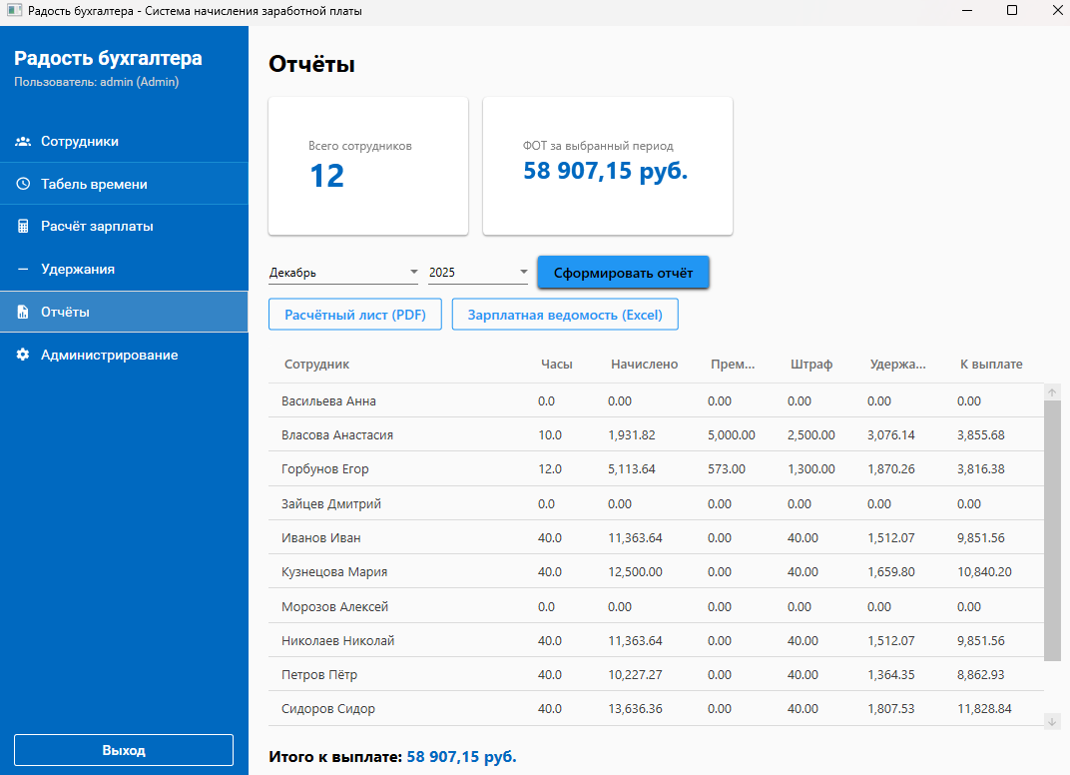
[СКРИНШОТ: Пример сгенерированного PDF расчетного листка]
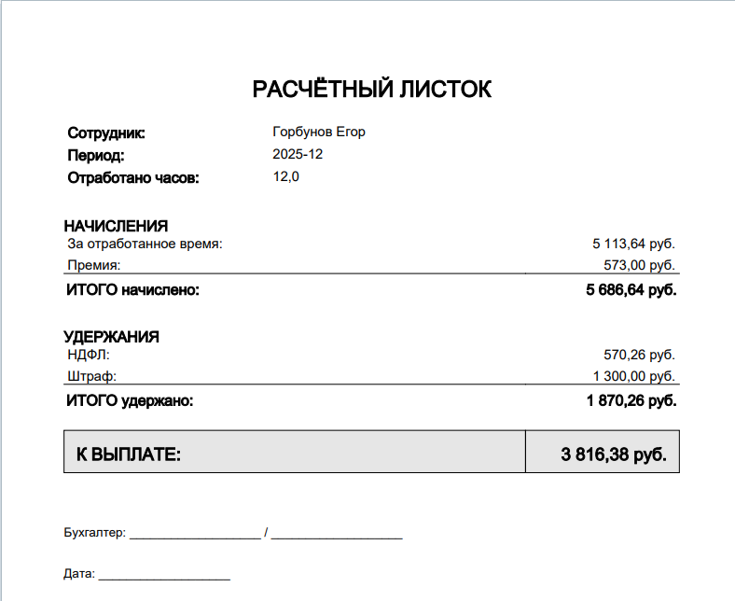
[СКРИНШОТ: Пример Excel-отчета по фонду оплаты труда]
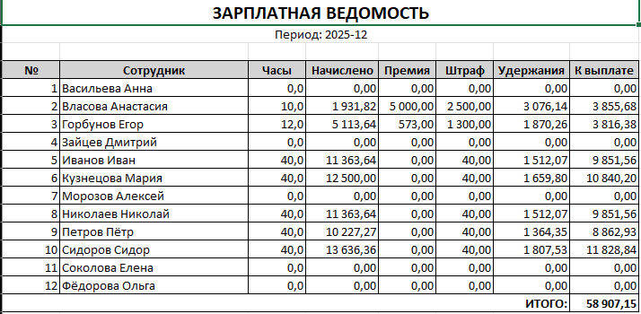

6. Модуль администрирования (Administration)

6.1. Описание модуля
Назначение: управление пользователями, справочниками и настройками системы.
Функции модуля:
- Создание и удаление пользователей
- Управление справочником отделов
- Управление справочником должностей
- Ведение производственного календаря
- Настройка прав доступа
- Настройка параметров работы системы

6.2. Листинг страницы AdminPage.xaml.cs
using System;
using System.Windows;
using System.Windows.Controls;
using PayrollSystem.Models;
using PayrollSystem.Services;

namespace PayrollSystem.Views
{
public partial class AdminPage : Page
{
private readonly DatabaseService _db;

public AdminPage()
{
InitializeComponent();
_db = new DatabaseService();
InitializeCalendarComboBoxes();
cmbRole.SelectedIndex = 1;
LoadAllData();
}

private void InitializeCalendarComboBoxes()
{
for (int year = 2020; year <= DateTime.Now.Year + 2; year++)
{
cmbCalendarYear.Items.Add(year);
}
cmbCalendarYear.SelectedItem = DateTime.Now.Year;

cmbCalendarMonth.Items.Add(new { Value = 1, Name = "Январь" });
cmbCalendarMonth.Items.Add(new { Value = 2, Name = "Февраль" });
cmbCalendarMonth.Items.Add(new { Value = 3, Name = "Март" });
cmbCalendarMonth.Items.Add(new { Value = 4, Name = "Апрель" });
cmbCalendarMonth.Items.Add(new { Value = 5, Name = "Май" });
cmbCalendarMonth.Items.Add(new { Value = 6, Name = "Июнь" });
cmbCalendarMonth.Items.Add(new { Value = 7, Name = "Июль" });
cmbCalendarMonth.Items.Add(new { Value = 8, Name = "Август" });
cmbCalendarMonth.Items.Add(new { Value = 9, Name = "Сентябрь" });
cmbCalendarMonth.Items.Add(new { Value = 10, Name = "Октябрь" });
cmbCalendarMonth.Items.Add(new { Value = 11, Name = "Ноябрь" });
cmbCalendarMonth.Items.Add(new { Value = 12, Name = "Декабрь" });
cmbCalendarMonth.DisplayMemberPath = "Name";
cmbCalendarMonth.SelectedValuePath = "Value";
cmbCalendarMonth.SelectedIndex = DateTime.Now.Month - 1;
}

private void LoadAllData()
{
LoadUsers();
LoadDepartments();
LoadPositions();
LoadCalendar();
}

#region Production Calendar

private void LoadCalendar()
{
try
{
int? year = cmbCalendarYear.SelectedItem as int?;
dgCalendar.ItemsSource = _db.GetProductionCalendar(year);
}
catch (Exception ex)
{
MessageBox.Show($"Ошибка загрузки календаря: {ex.Message}", "Ошибка",
MessageBoxButton.OK, MessageBoxImage.Error);
}
}

private void CmbCalendarYear_SelectionChanged(object sender, SelectionChangedEventArgs e)
{
LoadCalendar();
}

private void BtnSaveCalendar_Click(object sender, RoutedEventArgs e)
{
if (cmbCalendarYear.SelectedItem == null || cmbCalendarMonth.SelectedValue == null)
{
MessageBox.Show("Выберите год и месяц", "Внимание", MessageBoxButton.OK, MessageBoxImage.Warning);
return;
}

if (!decimal.TryParse(txtNormHours.Text, out decimal hours) || hours <= 0)
{
MessageBox.Show("Введите корректное количество часов", "Внимание", MessageBoxButton.OK, MessageBoxImage.Warning);
return;
}

try
{
int year = (int)cmbCalendarYear.SelectedItem;
int month = (int)cmbCalendarMonth.SelectedValue;
_db.SaveProductionCalendar(year, month, hours);
MessageBox.Show("Сохранено!", "Готово", MessageBoxButton.OK, MessageBoxImage.Information);
txtNormHours.Text = "";
LoadCalendar();
}
catch (Exception ex)
{
MessageBox.Show($"Ошибка: {ex.Message}", "Ошибка", MessageBoxButton.OK, MessageBoxImage.Error);
}
}

#endregion

#region Users

private void LoadUsers()
{
try
{
dgUsers.ItemsSource = _db.GetAllUsers();
}
catch (Exception ex)
{
MessageBox.Show($"Ошибка загрузки пользователей: {ex.Message}", "Ошибка",
MessageBoxButton.OK, MessageBoxImage.Error);
}
}

private void BtnAddUser_Click(object sender, RoutedEventArgs e)
{
string username = txtUsername.Text.Trim();
string password = txtPassword.Text.Trim();
string role = (cmbRole.SelectedItem as ComboBoxItem)?.Content?.ToString();

if (string.IsNullOrEmpty(username) || string.IsNullOrEmpty(password) || string.IsNullOrEmpty(role))
{
MessageBox.Show("Заполните все поля", "Внимание", MessageBoxButton.OK, MessageBoxImage.Warning);
return;
}

try
{
_db.AddUser(new User { Username = username, Password = password, Role = role });
txtUsername.Text = "";
txtPassword.Text = "";
LoadUsers();
}
catch (Exception ex)
{
MessageBox.Show($"Ошибка: {ex.Message}", "Ошибка", MessageBoxButton.OK, MessageBoxImage.Error);
}
}

private void BtnDeleteUser_Click(object sender, RoutedEventArgs e)
{
if (dgUsers.SelectedItem is User user)
{
if (user.UserID == 1)
{
MessageBox.Show("Нельзя удалить главного администратора", "Внимание",
MessageBoxButton.OK, MessageBoxImage.Warning);
return;
}

if (MessageBox.Show($"Удалить пользователя {user.Username}?", "Подтверждение",
MessageBoxButton.YesNo, MessageBoxImage.Question) == MessageBoxResult.Yes)
{
try
{
_db.DeleteUser(user.UserID);
LoadUsers();
}
catch (Exception ex)
{
MessageBox.Show($"Ошибка: {ex.Message}", "Ошибка", MessageBoxButton.OK, MessageBoxImage.Error);
}
}
}
else
{
MessageBox.Show("Выберите пользователя", "Внимание", MessageBoxButton.OK, MessageBoxImage.Warning);
}
}

#endregion

#region Departments

private void LoadDepartments()
{
try
{
dgDepartments.ItemsSource = _db.GetAllDepartments();
}
catch (Exception ex)
{
MessageBox.Show($"Ошибка загрузки отделов: {ex.Message}", "Ошибка",
MessageBoxButton.OK, MessageBoxImage.Error);
}
}

private void BtnAddDepartment_Click(object sender, RoutedEventArgs e)
{
string name = txtDepartmentName.Text.Trim();
if (string.IsNullOrEmpty(name))
{
MessageBox.Show("Введите название отдела", "Внимание", MessageBoxButton.OK, MessageBoxImage.Warning);
return;
}

try
{
_db.AddDepartment(new Department { DepartmentName = name });
txtDepartmentName.Text = "";
LoadDepartments();
}
catch (Exception ex)
{
MessageBox.Show($"Ошибка: {ex.Message}", "Ошибка", MessageBoxButton.OK, MessageBoxImage.Error);
}
}

private void BtnDeleteDepartment_Click(object sender, RoutedEventArgs e)
{
if (dgDepartments.SelectedItem is Department dept)
{
if (MessageBox.Show($"Удалить отдел \"{dept.DepartmentName}\"?", "Подтверждение",
MessageBoxButton.YesNo, MessageBoxImage.Question) == MessageBoxResult.Yes)
{
try
{
_db.DeleteDepartment(dept.DepartmentID);
LoadDepartments();
}
catch (Exception ex)
{
MessageBox.Show($"Ошибка: {ex.Message}\n\nВозможно, есть сотрудники в этом отделе.",
"Ошибка", MessageBoxButton.OK, MessageBoxImage.Error);
}
}
}
else
{
MessageBox.Show("Выберите отдел", "Внимание", MessageBoxButton.OK, MessageBoxImage.Warning);
}
}

#endregion

#region Positions

private void LoadPositions()
{
try
{
dgPositions.ItemsSource = _db.GetAllPositions();
}
catch (Exception ex)
{
MessageBox.Show($"Ошибка загрузки должностей: {ex.Message}", "Ошибка",
MessageBoxButton.OK, MessageBoxImage.Error);
}
}

private void BtnAddPosition_Click(object sender, RoutedEventArgs e)
{
string name = txtPositionName.Text.Trim();
if (string.IsNullOrEmpty(name))
{
MessageBox.Show("Введите название должности", "Внимание", MessageBoxButton.OK, MessageBoxImage.Warning);
return;
}

if (!decimal.TryParse(txtPositionSalary.Text, out decimal salary))
{
MessageBox.Show("Введите корректный оклад", "Внимание", MessageBoxButton.OK, MessageBoxImage.Warning);
return;
}

try
{
_db.AddPosition(new Position { PositionName = name, BaseSalary = salary });
txtPositionName.Text = "";
txtPositionSalary.Text = "";
LoadPositions();
}
catch (Exception ex)
{
MessageBox.Show($"Ошибка: {ex.Message}", "Ошибка", MessageBoxButton.OK, MessageBoxImage.Error);
}
}

private void BtnDeletePosition_Click(object sender, RoutedEventArgs e)
{
if (dgPositions.SelectedItem is Position pos)
{
if (MessageBox.Show($"Удалить должность \"{pos.PositionName}\"?", "Подтверждение",
MessageBoxButton.YesNo, MessageBoxImage.Question) == MessageBoxResult.Yes)
{
try
{
_db.DeletePosition(pos.PositionID);
LoadPositions();
}
catch (Exception ex)
{
MessageBox.Show($"Ошибка: {ex.Message}\n\nВозможно, есть сотрудники на этой должности.",
"Ошибка", MessageBoxButton.OK, MessageBoxImage.Error);
}
}
}
else
{
MessageBox.Show("Выберите должность", "Внимание", MessageBoxButton.OK, MessageBoxImage.Warning);
}
}

#endregion
}
}

6.3. Скриншоты работы модуля
[СКРИНШОТ: Вкладка управления пользователями]
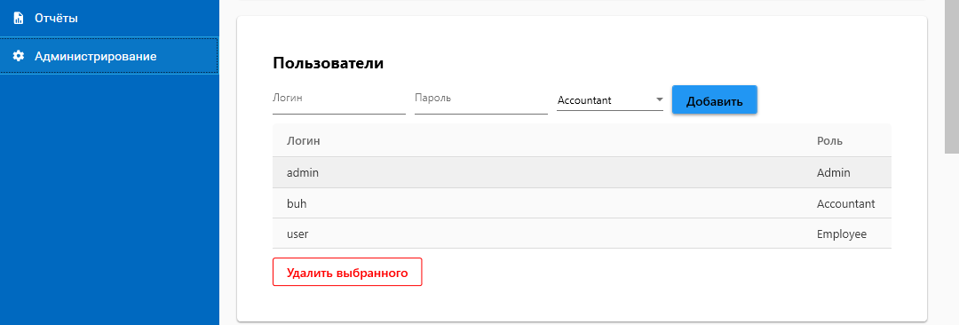
[СКРИНШОТ: Вкладка управления отделами]
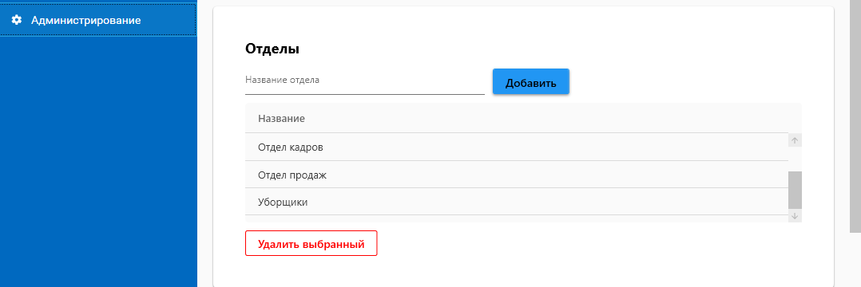
[СКРИНШОТ: Вкладка управления должностями]
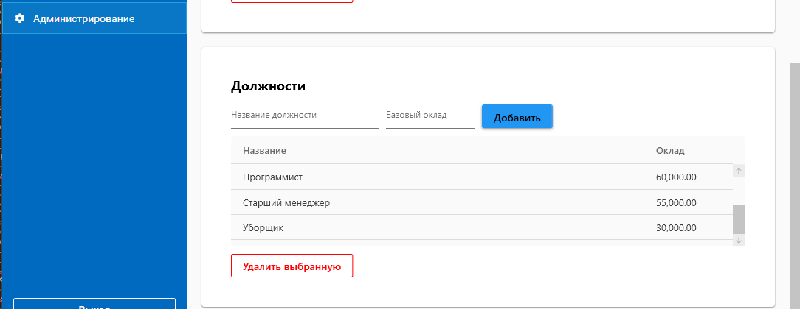
[СКРИНШОТ: Вкладка управления производственным календарем]
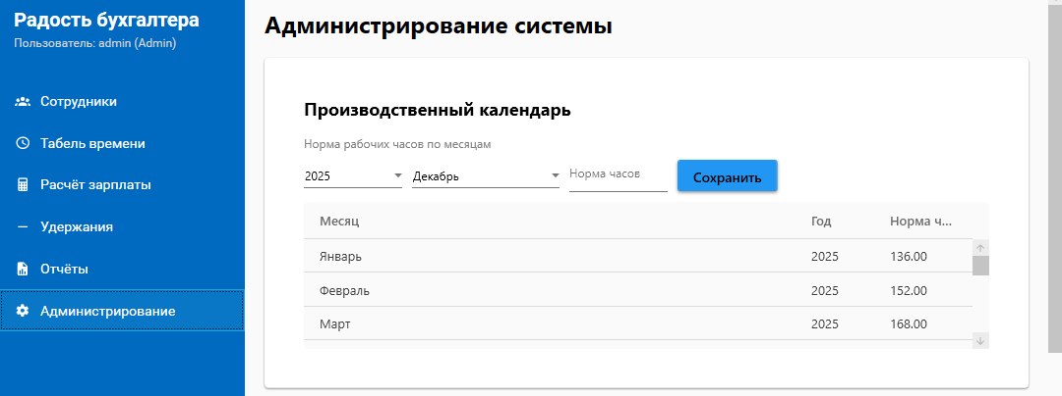

7. Сервис работы с базой данных

7.1. Описание
DatabaseService.cs содержит методы для работы с базой данных SQL Server из пакета EntityFramewirk, обращаясь к его контексту в файле PayrollDbContext.cs. Обеспечивает выполнение операций создания, чтения, обновления и удаления данных (CRUD) для всех модулей системы.

7.2. Листинг DatabaseService.cs
using System;
using System.Collections.Generic;
using System.Data.Entity;
using System.Linq;
using PayrollSystem.Data;
using PayrollSystem.Models;

namespace PayrollSystem.Services
{
public class DatabaseService
{
#region Employees

public List<Employee> GetAllEmployees()
{
using (var db = new PayrollDbContext())
{
return db.Employees
.Include(e => e.Position)
.Include(e => e.Department)
.OrderBy(e => e.LastName)
.ThenBy(e => e.FirstName)
.ToList();
}
}

public void AddEmployee(Employee employee)
{
using (var db = new PayrollDbContext())
{
db.Employees.Add(employee);
db.SaveChanges();
}
}

public void UpdateEmployee(Employee employee)
{
using (var db = new PayrollDbContext())
{
db.Entry(employee).State = EntityState.Modified;
db.SaveChanges();
}
}

public void DeleteEmployee(int id)
{
using (var db = new PayrollDbContext())
{
var employee = db.Employees.Find(id);
if (employee != null)
{
db.Employees.Remove(employee);
db.SaveChanges();
}
}
}

public decimal GetEmployeeSalary(int employeeId)
{
using (var db = new PayrollDbContext())
{
return db.Employees.Find(employeeId)?.BaseSalary ?? 0;
}
}

#endregion

#region Positions

public List<Position> GetAllPositions()
{
using (var db = new PayrollDbContext())
{
return db.Positions.OrderBy(p => p.PositionName).ToList();
}
}

public void AddPosition(Position position)
{
using (var db = new PayrollDbContext())
{
db.Positions.Add(position);
db.SaveChanges();
}
}

public void DeletePosition(int id)
{
using (var db = new PayrollDbContext())
{
var position = db.Positions.Find(id);
if (position != null)
{
db.Positions.Remove(position);
db.SaveChanges();
}
}
}

#endregion

#region Departments

public List<Department> GetAllDepartments()
{
using (var db = new PayrollDbContext())
{
return db.Departments.OrderBy(d => d.DepartmentName).ToList();
}
}

public void AddDepartment(Department department)
{
using (var db = new PayrollDbContext())
{
db.Departments.Add(department);
db.SaveChanges();
}
}

public void DeleteDepartment(int id)
{
using (var db = new PayrollDbContext())
{
var department = db.Departments.Find(id);
if (department != null)
{
db.Departments.Remove(department);
db.SaveChanges();
}
}
}

#endregion

#region Timesheet

public List<Timesheet> GetTimesheets(int? employeeId = null, DateTime? startDate = null, DateTime? endDate = null)
{
using (var db = new PayrollDbContext())
{
var query = db.Timesheets.Include(t => t.Employee).AsQueryable();

if (employeeId.HasValue)
query = query.Where(t => t.EmployeeID == employeeId.Value);
if (startDate.HasValue)
query = query.Where(t => t.DateWorked >= startDate.Value);
if (endDate.HasValue)
query = query.Where(t => t.DateWorked <= endDate.Value);

return query.OrderByDescending(t => t.DateWorked).ToList();
}
}

public void AddTimesheet(Timesheet timesheet)
{
using (var db = new PayrollDbContext())
{
db.Timesheets.Add(timesheet);
db.SaveChanges();
}
}

public void DeleteTimesheet(int id)
{
using (var db = new PayrollDbContext())
{
var timesheet = db.Timesheets.Find(id);
if (timesheet != null)
{
db.Timesheets.Remove(timesheet);
db.SaveChanges();
}
}
}

public decimal GetWorkedHoursForPeriod(int employeeId, int year, int month)
{
using (var db = new PayrollDbContext())
{
return db.Timesheets
.Where(t => t.EmployeeID == employeeId &&
t.DateWorked.Year == year &&
t.DateWorked.Month == month)
.Sum(t => (decimal?)t.Hours) ?? 0;
}
}

#endregion

#region Production Calendar

public List<ProductionCalendar> GetProductionCalendar(int? year = null)
{
using (var db = new PayrollDbContext())
{
var query = db.ProductionCalendars.AsQueryable();

if (year.HasValue)
query = query.Where(pc => pc.Year == year.Value);

return query.OrderByDescending(pc => pc.Year).ThenBy(pc => pc.Month).ToList();
}
}

public decimal GetNormHours(int year, int month)
{
using (var db = new PayrollDbContext())
{
return db.ProductionCalendars
.FirstOrDefault(pc => pc.Year == year && pc.Month == month)?.WorkingHours ?? 168;
}
}

public decimal GetNormHoursByPeriod(string period)
{
var parts = period.Split('-');
return GetNormHours(int.Parse(parts[0]), int.Parse(parts[1]));
}

public void SaveProductionCalendar(int year, int month, decimal hours)
{
using (var db = new PayrollDbContext())
{
var existing = db.ProductionCalendars.FirstOrDefault(pc => pc.Year == year && pc.Month == month);

if (existing != null)
{
existing.WorkingHours = hours;
}
else
{
db.ProductionCalendars.Add(new ProductionCalendar { Year = year, Month = month, WorkingHours = hours });
}

db.SaveChanges();
}
}

#endregion

#region Deductions

public List<Deduction> GetAllDeductions()
{
using (var db = new PayrollDbContext())
{
return db.Deductions.ToList();
}
}

public void AddDeduction(Deduction deduction)
{
using (var db = new PayrollDbContext())
{
db.Deductions.Add(deduction);
db.SaveChanges();
}
}

public void DeleteDeduction(int id)
{
using (var db = new PayrollDbContext())
{
var deduction = db.Deductions.Find(id);
if (deduction != null)
{
db.Deductions.Remove(deduction);
db.SaveChanges();
}
}
}

#endregion

#region Payroll

public List<Payroll> GetPayrolls(string period = null)
{
using (var db = new PayrollDbContext())
{
var query = db.Payrolls
.Include(p => p.Employee)
.Include(p => p.PayrollDeductions)
.AsQueryable();

if (!string.IsNullOrEmpty(period))
query = query.Where(p => p.Period == period);

return query.OrderBy(p => p.Employee.LastName).ToList();
}
}

public Payroll GetPayrollForEmployee(int employeeId, string period)
{
using (var db = new PayrollDbContext())
{
return db.Payrolls
.Include(p => p.Employee)
.Include(p => p.PayrollDeductions)
.FirstOrDefault(p => p.EmployeeID == employeeId && p.Period == period);
}
}

public List<PayrollDeduction> GetPayrollDeductions(int payrollId)
{
using (var db = new PayrollDbContext())
{
return db.PayrollDeductions
.Include(pd => pd.Deduction)
.Where(pd => pd.PayrollID == payrollId)
.ToList();
}
}

public void CalculatePayrollForAll(string period)
{
var parts = period.Split('-');
int year = int.Parse(parts[0]);
int month = int.Parse(parts[1]);
decimal normHours = GetNormHours(year, month);

foreach (var emp in GetAllEmployees())
{
decimal workedHours = GetWorkedHoursForPeriod(emp.EmployeeID, year, month);
var existing = GetPayrollForEmployee(emp.EmployeeID, period);
decimal bonus = existing?.Bonus ?? 0;
decimal penalty = existing?.Penalty ?? 0;

CalculateAndSavePayroll(emp, period, normHours, workedHours, bonus, penalty);
}
}

private void CalculateAndSavePayroll(Employee emp, string period, decimal normHours, decimal workedHours, decimal bonus, decimal penalty)
{
decimal hourlyRate = normHours > 0 ? emp.BaseSalary / normHours : 0;
decimal baseSalary = workedHours <= normHours
? hourlyRate * workedHours
: emp.BaseSalary + (workedHours - normHours) * hourlyRate * 1.5m;

decimal taxBase = Math.Max(0, baseSalary + bonus - penalty);
decimal tax = taxBase * 0.13m;
decimal netSalary = taxBase - tax;

using (var db = new PayrollDbContext())
{
var payroll = db.Payrolls.FirstOrDefault(p => p.EmployeeID == emp.EmployeeID && p.Period == period);

if (payroll != null)
{
payroll.BaseSalary = baseSalary;
payroll.WorkedHours = workedHours;
payroll.Bonus = bonus;
payroll.Penalty = penalty;
payroll.NetSalary = netSalary;
}
else
{
payroll = new Payroll
{
EmployeeID = emp.EmployeeID,
Period = period,
BaseSalary = baseSalary,
WorkedHours = workedHours,
Bonus = bonus,
Penalty = penalty,
NetSalary = netSalary
};
db.Payrolls.Add(payroll);
}

db.SaveChanges();
SavePayrollDeductions(db, payroll.PayrollID, tax, penalty);
}
}

public void UpdatePayrollBonusAndPenalty(int payrollId, decimal bonus, decimal penalty)
{
using (var db = new PayrollDbContext())
{
var payroll = db.Payrolls.Find(payrollId);
if (payroll == null) return;

decimal taxBase = Math.Max(0, payroll.BaseSalary + bonus - penalty);
decimal tax = taxBase * 0.13m;

payroll.Bonus = bonus;
payroll.Penalty = penalty;
payroll.NetSalary = taxBase - tax;

db.SaveChanges();
SavePayrollDeductions(db, payrollId, tax, penalty);
}
}

private void SavePayrollDeductions(PayrollDbContext db, int payrollId, decimal tax, decimal penalty)
{
var oldDeductions = db.PayrollDeductions.Where(pd => pd.PayrollID == payrollId);
db.PayrollDeductions.RemoveRange(oldDeductions);

db.PayrollDeductions.Add(new PayrollDeduction { PayrollID = payrollId, DeductionID = 1, Amount = tax });

if (penalty > 0)
db.PayrollDeductions.Add(new PayrollDeduction { PayrollID = payrollId, DeductionID = 2, Amount = penalty });

db.SaveChanges();
}

#endregion

#region Reports

public decimal GetTotalPayrollForPeriod(string period)
{
using (var db = new PayrollDbContext())
{
return db.Payrolls.Where(p => p.Period == period).Sum(p => (decimal?)p.NetSalary) ?? 0;
}
}

public int GetEmployeeCount()
{
using (var db = new PayrollDbContext())
{
return db.Employees.Count();
}
}

#endregion

#region Users

public User Login(string username, string password)
{
using (var db = new PayrollDbContext())
{
return db.Users.FirstOrDefault(u => u.Username == username && u.Password == password);
}
}

public List<User> GetAllUsers()
{
using (var db = new PayrollDbContext())
{
return db.Users.ToList();
}
}

public void AddUser(User user)
{
using (var db = new PayrollDbContext())
{
db.Users.Add(user);
db.SaveChanges();
}
}

public void DeleteUser(int id)
{
using (var db = new PayrollDbContext())
{
var user = db.Users.Find(id);
if (user != null)
{
db.Users.Remove(user);
db.SaveChanges();
}
}
}

#endregion
}
}

7.3. Листинг PayrollDbContext.cs
using System.Data.Entity;
using PayrollSystem.Models;

namespace PayrollSystem.Data
{
public class PayrollDbContext : DbContext
{
public PayrollDbContext() : base("name=PayrollConnection")
{
Database.SetInitializer<PayrollDbContext>(null);
}

public DbSet<Employee> Employees { get; set; }
public DbSet<Position> Positions { get; set; }
public DbSet<Department> Departments { get; set; }
public DbSet<Timesheet> Timesheets { get; set; }
public DbSet<Payroll> Payrolls { get; set; }
public DbSet<Deduction> Deductions { get; set; }
public DbSet<PayrollDeduction> PayrollDeductions { get; set; }
public DbSet<ProductionCalendar> ProductionCalendars { get; set; }
public DbSet<User> Users { get; set; }

protected override void OnModelCreating(DbModelBuilder modelBuilder)
{
modelBuilder.Entity<Employee>().ToTable("Employees");
modelBuilder.Entity<Position>().ToTable("Positions");
modelBuilder.Entity<Department>().ToTable("Departments");
modelBuilder.Entity<Timesheet>().ToTable("Timesheet");
modelBuilder.Entity<Payroll>().ToTable("Payroll");
modelBuilder.Entity<Deduction>().ToTable("Deductions");
modelBuilder.Entity<PayrollDeduction>().ToTable("PayrollDeductions");
modelBuilder.Entity<ProductionCalendar>().ToTable("ProductionCalendar");
modelBuilder.Entity<User>().ToTable("Users");

modelBuilder.Entity<Employee>().HasKey(e => e.EmployeeID);
modelBuilder.Entity<Position>().HasKey(p => p.PositionID);
modelBuilder.Entity<Department>().HasKey(d => d.DepartmentID);
modelBuilder.Entity<Timesheet>().HasKey(t => t.TimesheetID);
modelBuilder.Entity<Payroll>().HasKey(p => p.PayrollID);
modelBuilder.Entity<Deduction>().HasKey(d => d.DeductionID);
modelBuilder.Entity<PayrollDeduction>().HasKey(pd => pd.PayrollDeductionID);
modelBuilder.Entity<ProductionCalendar>().HasKey(pc => pc.CalendarID);
modelBuilder.Entity<User>().HasKey(u => u.UserID);

modelBuilder.Entity<Employee>()
.HasRequired(e => e.Position)
.WithMany(p => p.Employees)
.HasForeignKey(e => e.PositionID);

modelBuilder.Entity<Employee>()
.HasRequired(e => e.Department)
.WithMany(d => d.Employees)
.HasForeignKey(e => e.DepartmentID);

modelBuilder.Entity<Timesheet>()
.HasRequired(t => t.Employee)
.WithMany(e => e.Timesheets)
.HasForeignKey(t => t.EmployeeID);

modelBuilder.Entity<Payroll>()
.HasRequired(p => p.Employee)
.WithMany(e => e.Payrolls)
.HasForeignKey(p => p.EmployeeID);

modelBuilder.Entity<PayrollDeduction>()
.HasRequired(pd => pd.Payroll)
.WithMany(p => p.PayrollDeductions)
.HasForeignKey(pd => pd.PayrollID);

modelBuilder.Entity<PayrollDeduction>()
.HasRequired(pd => pd.Deduction)
.WithMany(d => d.PayrollDeductions)
.HasForeignKey(pd => pd.DeductionID);

modelBuilder.Entity<Employee>().Ignore(e => e.FullName);
modelBuilder.Entity<Employee>().Ignore(e => e.PositionName);
modelBuilder.Entity<Employee>().Ignore(e => e.DepartmentName);
modelBuilder.Entity<Timesheet>().Ignore(t => t.EmployeeName);
modelBuilder.Entity<Payroll>().Ignore(p => p.EmployeeName);
modelBuilder.Entity<Payroll>().Ignore(p => p.TotalDeductions);
modelBuilder.Entity<PayrollDeduction>().Ignore(pd => pd.DeductionName);
modelBuilder.Entity<ProductionCalendar>().Ignore(pc => pc.MonthName);
modelBuilder.Entity<ProductionCalendar>().Ignore(pc => pc.DisplayText);

base.OnModelCreating(modelBuilder);
}
}
}

